
เฉลยใบงานที่ 14 เรื่อง ชนิดของวัสดุที่นำความร้อนได้
ได้__________คะแนน
คะแนนเต็ม 10 คะแนน
วันที่________เดือน_______________พ.ศ.___________
ชื่อ_____________________________เลขที่______ชั้น__________

คำชี้แจง นักเรียนแต่ละกลุ่มปฏิบัติ ดังนี้
1. อ่านวิธีทำกิจกรรมการทดลองให้เข้าใจ 2. ตอบคำถามก่อนทำกิจกรรม
3. ทำกิจกรรมและบันทึกผล 4. ตอบคำถามหลังทำกิจกรรม

กิจกรรมที่ 4.3 ชนิดของวัสดุที่นำความร้อนได้

วัสดุอุปกรณ์

1. ตะเกียบโลหะ 1 ข้าง
2. ตะเกียบไม้ 1 ข้าง
3. ตะเกียบพลาสติก 1 ข้าง
4. แท่งแก้วคนสาร 1 แท่ง
5. ดินน้ำมัน 1 ก้อน
6. บีกเกอร์ ขนาด 250 ลูกบาศก์เซนติเมตร 1 ใบ
7. น้ำร้อนที่อุณหภูมิ 100 องศาเซลเซียส

วิธีทำ

วิธีทำ

1. นักเรียนแบ่งกลุ่ม แต่ละกลุ่มปั้นดินน้ำมันขนาดเท่ากันจำนวน 4 ก้อน ติดกับปลายตะเกียบโลหะ

ตะเกียบไม้ ตะเกียบพลาสติก และแท่งแก้วคนสาร โดยให้อยู่ในระดับความสูงเดียวกัน
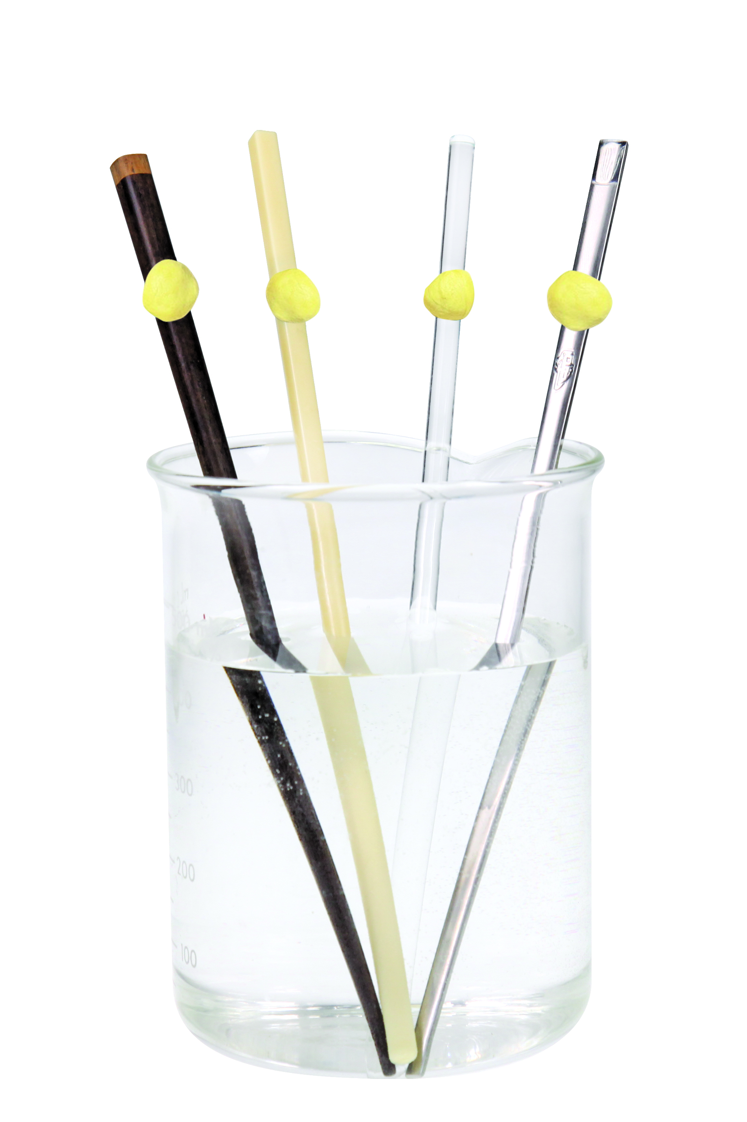
2. ใส่น้ำร้อนปริมาณ 200 ลูกบาศก์เซนติเมตร ลงในบีกเกอร์ นำวัสดุทั้ง 4 ชนิด ใส่ลงในบีกเกอร์ พร้อม ๆ กัน แล้วสังเกตลำดับที่ดินน้ำมันหลุดร่วงลงมา พร้อมบันทึกผล

การทดลองการนำความร้อน
ข้อควรระวัง
นักเรียนระมัดระวังขณะเทน้ำร้อนลงในบีกเกอร์

คำถามก่อนทำกิจกรรม

1. คำถามสำคัญในการทดลองคืออะไร
(วัสดุชนิดใดสามารถนำความร้อนได้)

2. เพราะเหตุใดภาชนะหุงต้มจึงทำมาจากวัสดุโลหะ
(โลหะเป็นวัสดุที่ยอมให้ความร้อนผ่านได้ดี)

บันทึกผลการทำกิจกรรม

ตาราง ลำดับที่ดินน้ำมันหลุดร่วงลงมาของวัตถุแต่ละชนิด
วัตถุ | ชนิดของวัสดุ | ลำดับที่ดินน้ำมันหลุดร่วงลงมา
1. ตะเกียบโลหะ | (โลหะ) | (ดินน้ำมันหลุดร่วงลงมาเป็นลำดับแรก)
2. ตะเกียบไม้ | (ไม้) | (ดินน้ำมันไม่หลุดร่วง)
3. ตะเกียบพลาสติก | (พลาสติก) | (ดินน้ำมันไม่หลุดร่วง)
4. แท่งแก้วคนสาร | (แก้ว) | (ดินน้ำมันไม่หลุดร่วง)

คำถามหลังทำกิจกรรม

1. ตะเกียบโลหะ ตะเกียบไม้ ตะเกียบพลาสติก และแท่งแก้วคนสารทำจากวัสดุชนิดใดบ้าง
(ตะเกียบโลหะ ทำจากโลหะ ตะเกียบไม้ ทำจากไม้ ตะเกียบพลาสติก ทำจากพลาสติก
และแท่งแก้วคนสาร ทำจากแก้ว)
2. ดินน้ำมันมีการเปลี่ยนแปลงอย่างไร เพราะเหตุใดจึงเป็นเช่นนั้น
(ดินน้ำมันที่ติดอยู่บนตะเกียบโลหะหลุดร่วงลงมา เพราะวัสดุประเภทโลหะสามารถ
นำความร้อนได้)
3. ดินน้ำมันร่วงเร็วที่สุดบนวัสดุชนิดใด และร่วงช้าที่สุดบนวัสดุชนิดใด
(ดินน้ำมันร่วงเร็วที่สุดบนวัสดุประเภทโลหะ คือ ตะเกียบโลหะ
และดินน้ำมันไม่หลุดร่วงบนวัสดุประเภทไม้ พลาสติก แก้ว)
4. สรุปผลการทดลองได้ว่าอย่างไร
(วัสดุแต่ละชนิดสามารถนำความร้อนได้แตกต่างกัน วัสดุที่นำความร้อนได้ คือ โลหะ
ส่วนวัสดุที่ไม่สามารถนำความร้อนได้ คือ ไม้ พลาสติก แก้ว)
จงทำกิจกรรมอย่างรวมพลัง ด้วยความรอบคอบและตรงต่อเวลา

